ЗЕЛЁНЫЙ
ЗАЧЁТ
КОНЦЕПЦИЯ ПРОЕКТА
«Зеленый Зачёт» – всероссийский ежегодный конкурс оценки уровня экологической грамотности.
Целевая аудитория: учащиеся 8-11 классов общеобразовательных организаций и организаций дополнительного образования, студенты 1-2 курсов учреждений высшего образования и учащиеся учреждений среднего профессионального образования.
Официальный сайт «Зеленого Зачёта»:
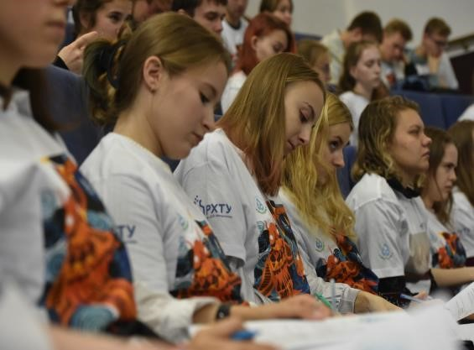
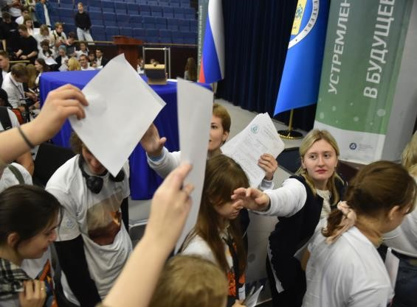
«Зеленый Зачёт» является эколого-просветительским проектом, направленным на популяризацию экологических знаний. Реализация данного проекта будет способствовать развитию интереса среди школьников к экологическим профессиям, и поможет студентам проверить свой уровень экологической грамотности.
11 декабря 2023 года пройдет панельная дискуссия - очная встреча школьников и студентов с представителями федеральной власти, экспертного сообщества, общественных организаций и бизнеса, на которой школьники и студенты смогут задать вопросы и рассказать о своих экологических проектах.
Участники конкурса с 12.12 по 24.12.12023 г. проходят онлайн тестирование на платформе Агентства стратегических инициатив – Leader-ID (https://leader-id.ru/login), в рамках которого им предлагается ответить на 26 вопросов по профилю Экология, который соответствует общеобразовательным предметам Химия, География и Биология.
С каждым следующим запуском планируется совершенствовать проект, открывая возможности для новых категорий участников и создавая систему мотивации. В 2024 году планируется разработка платформы для проведения «Зелёного Зачёта». Обучающие материалы на платформе будут открыты для участников в течении года.
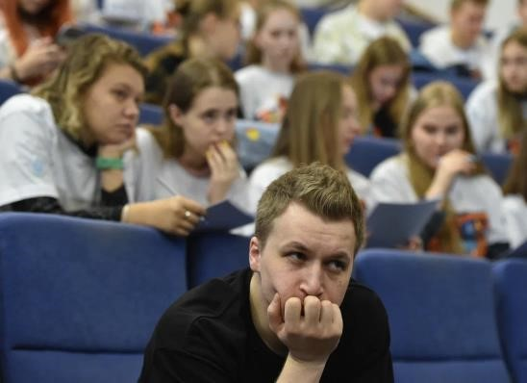
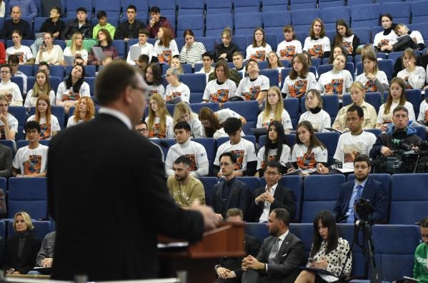
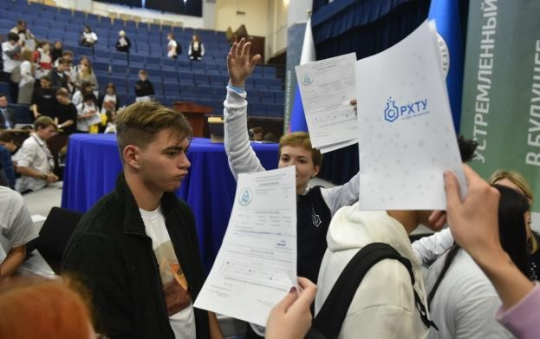
ЦЕЛИ И ЗАДАЧИ ПРОЕКТА
Задачи
:
•
Поддержка
профессионального
самоопределения
школьников
в
сфере
экологии,
химии
и
устойчивого
развития
;
•
Создание
необходимых
условий
для
поступления
одаренных
детей
в
университеты
по
отраслевым
направлениям
подготовки
;
•
Развитие
творческих
способностей
и
интереса
к
научно
-
исследовательской
деятельности
в
сфере
экологии
и
устойчивого
развития,
охраны
природы
и
рационального
использования
природных
ресурсов,
химии
и
химической
технологии
.
Цели
:
•
Популяризация
тематики
экологии
и
развитие
устойчивого
интереса
к
окружающей
среде
среди
школьников
;
•
Создание
условий
формирования
кадрового
потенциала
для
реализации
проектов
укрепления
экологической
безопасности
страны
;
•
Развитие
и
стимулирование
у
обучающихся
интереса
к
научно
-
исследовательской
и
инженерно
-
технической
деятельности
.
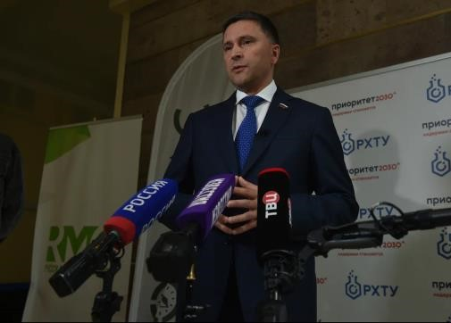
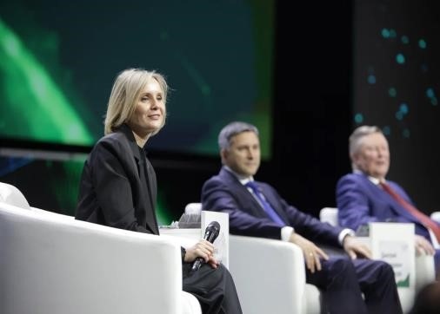
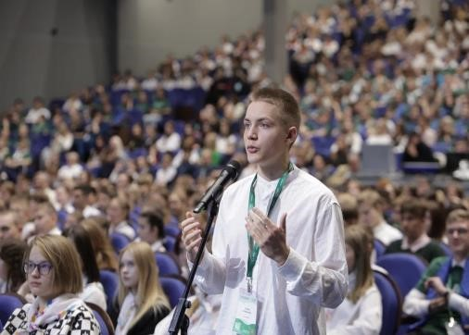
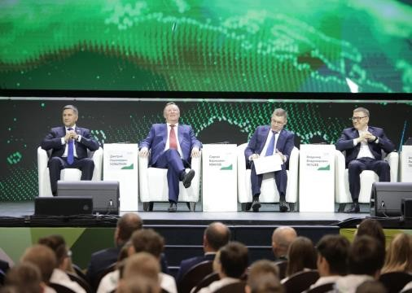
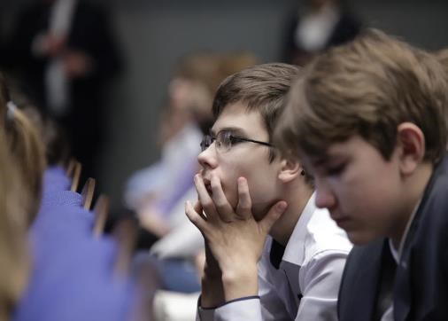
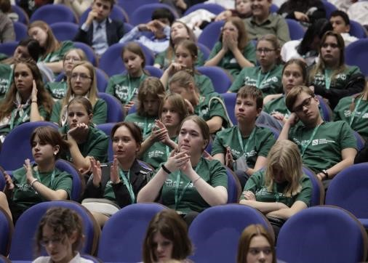
ГРАФИК РЕАЛИЗАЦИИ
ПРОЕКТА В 2023 ГОДУ
11

декабря
Панельная дискуссия
(
встреча
школьников
и
студентов
с
представителями
власти, учеными
и
бизнеса
в
формате
вопрос
-
ответ)
12

-
24
декабря
Старт конкурса,
онлайн тестирование
27
декабря
Подведение итогов
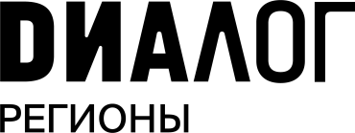
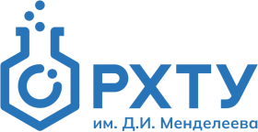
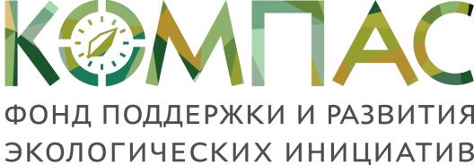
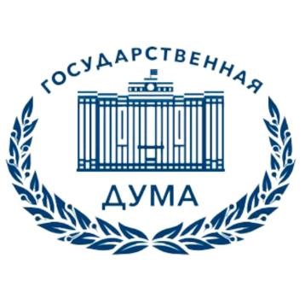
ОРГАНИЗАТОРЫ И ПАРТНЕРЫ
Организаторы:
Проект реализуется при поддержке:
Комитета ГД по экологии,
природным ресурсам и охране
окружающей среды
Комитета ГД по науке
и высшему образованию

